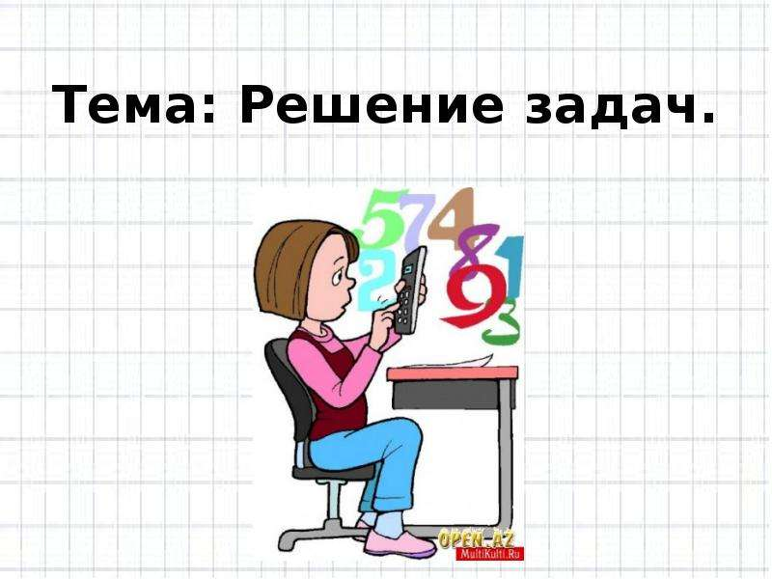

Ученика(цы) 3 класса «Э»

МАОУ Лицей №11

______________________________________________________

___________________________________________________________

2022г

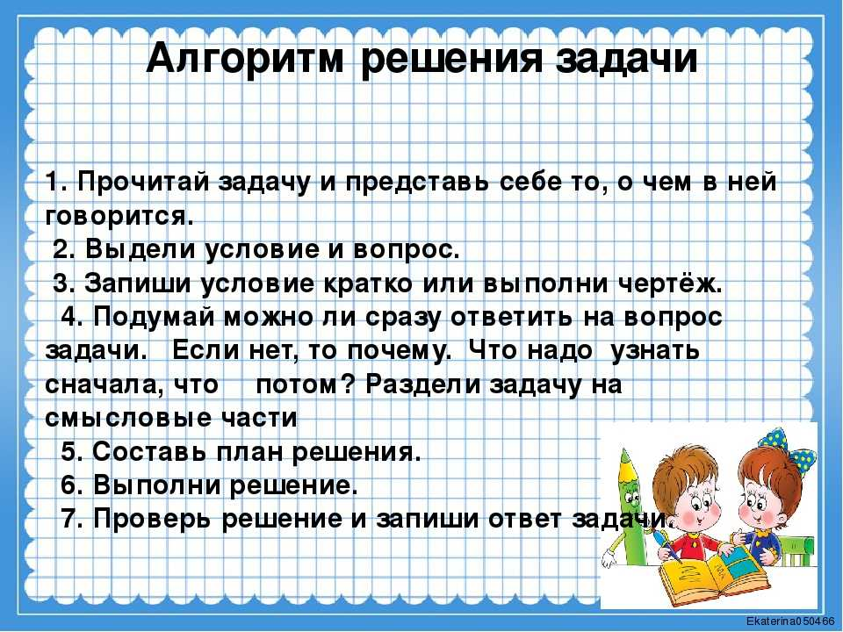

Решаем задачи на повторение

1.Контекстные задачи, повторение пройденного во 2 классе.
1.1. В мастерской было 67 м ткани. Часть этой ткани израсходовали на пошив 8 платьев, расходуя на каждое по 3 м. Сколько м ткани осталось в мастерской?

1.2.За альбом заплатили 36 рублей, а за ручку в 6 раз меньше. Сколько заплатили за альбом и ручку вместе?

1.3. В детский сад привезли картофель. После того, как на протяжении 5 дней использовали по 13 кг каждый день, его осталось 28 кг. Сколько килограммов картофеля привезли в детский сад?

1.4. В столовую привезли 3 мешка картофеля по 20 кг в каждом и 2 мешка моркови по 12 кг в каждом. Сколько всего килограммов овощей привезли в столовую?

1.5. В магазин привезли 14 кг огурцов и 28 кг помидоров. За день продали 24 кг овощей. Сколько килограммов овощей осталось в магазине?

1.6.На цирковом представлении дети сидели в 4 рядах по 12 человек в каждом и ещё в одном ряду сидели 15 детей. Сколько детей смотрело цирковое представление?

1.7. В школьную столовую привезли 8 упаковок сахара и 6 упаковок крупы, причём в каждой упаковке находится по 7 кг сахара или крупы. Сколько всего килограмм сахара и крупы привезли в школьную столовую?

1.8.В рулоне было 67 м ткани, чтобы сшить 3 платья необходимо 12 м ткани.
Сколько метров ткани останется в рулоне, если сшить 15 платьев?
23.Восемь ребят собрали вместе 72 кг макулатуры. Сколько кг макулатуры собрал каждый, если ребята собирали поровну?
1.9. В детский сад привезли картофель. После того, как на протяжении 4 дней использовали по 13 кг каждый день, его осталось 29 кг. Сколько килограммов картофеля привезли в детский сад?

1.20.Семья фермеров собрала урожай картофеля в мешки по 26 килограмм.
Сколько килограммов картофеля собрали фермеры, если урожай поместился в 14 мешков?
1.21.Верхний предел громкости звука, который человек может переносить без вреда для здоровья, составляет 50 децибел (единица измерения интенсивности звука). На сколько превышает этот порог грохот отбойного молотка (105 децибел), шум проезжающего автомобиля (90 децибел), громкий разговор (75 децибел)?
1.22.На заводе 810и л яблочного сока разлили по 6 л в каждую банку, а 336 л томатного сока – по 4 л в каждую банку. На сколько банок яблочного сока получилось больше, чем томатного?
1.23.Автомобильный завод выпускает 200 легковых автомобилей, что в 4 раза больше, чем спортивных моделей. Сколько всего автомобилей выпускает завод?
1.24.В огромном аквариуме помещается 570 л воды, это в 3 раза больше, чем в маленьком. Сколько литров воды помещается в маленьком аквариуме?
1.25.Гнездо цапли представляет собой большую кучу хвороста с углублением посередине. Оно бывает 150 см высотой и 50 см в диаметре. Во сколько раз высота гнезда цапли больше, чем её диаметр?
1.26.Картофель, сваренный в кожуре, сохраняет 70% витаминов. Картофель, очищенный и порезанный кусочками, - 35%. Во сколько раз больше витаминов сохраняется в картофеле, сваренном в кожуре, по сравнению с очищенным картофелем?
1.27.Художник устроил выставку своих работ. Посуду с хохломской росписью он расставил в 8 рядов по 4 предмета в каждом, а посуду с жостовской росписью – в 5 рядов по 6 предметов в каждом. Сколько всего расписных предметов выставил художник?
1.28.В новом театре в партере 22 ряда по 9 мест в каждом, в амфитеатре 15 рядов по 7 мест и ещё 45 приставных мест. Сколько всего мест в театре?
1.29.Швея пришила к одежде 32 большие пуговицы и 18 маленьких. На каждую вещь она пришивала по 5 пуговиц. К скольким вещам были пришиты пуговицы?
1.30.Один корень лекарственного растения – женьшеня – весит 400 г. Для изготовления тюбика мази на основе этого корня необходимо 45 г. Сколько граммов женьшеневого корня останется после изготовления 5 тюбиков мази?
1.31.В планетарии 380 посадочных мест. Трём группам продали по 25 билетов. Сколько билетов осталось в кассе?
1.32.В зоомагазине в двух аквариумах по 10 золотых рыбок. В семи аквариумах живут неоны и петушки. Всего в зоомагазине 76 рыбок. По сколько неонов и петушков в каждом аквариуме?
1.33.Сто фотографий моллюсков разместили в альбомах. В 2 больших альбома поместили по 40 фотографий, а остальные – поровну в 4 маленьких альбомах. По сколько фотографий моллюсков в маленьком альбоме?
1.34.Со дна моря ныряльщики достали 92 устрицы. У 8 ныряльщиков по 7 устриц, у остальных по 9. Сколько ныряльщиков достали по 9 устриц?
1.35.В выставочном зале 64 экспоната. В трёх рядах по 8 маленьких экспонатов и в нескольких рядах по 10. Сколько рядов с 10 экспонатами в выставочном зале?
1.36.В магазин привезли 5 коробок с фужерами по 6 штук в каждой и большие хрустальные тарелки. Тарелок привезли в 5 раз меньше, чем фужеров. Сколько тарелок привезли в магазин?
1.37.На праздничном концерте выступили 58 человек: 24 мальчика, взрослых – на 15 меньше, чем мальчиков, а остальные девочки. Сколько девочек участвовало в праздничном концерте?
1.38.В магазине было 200 кг лимонов и апельсинов. Лимоны лежали в 5 ящиках по 20 кг, а апельсины – в нескольких ящиках по 50 кг. Сколько ящиков с апельсинами было в магазине?
1.39.В краеведческом музее 150 насекомых. На пяти стендах по 20 насекомых, на двух стендах остальные. По сколько насекомых расположили на двух стендах?
1.40.На 4 гирляндах по 50 лампочек. Сколько гирлянд имеют по 30 лампочек, если всего лампочек 500?
1.41.В зоопарке живут 68 обезьян. В 6 клетках сидят по 4 обезьяны, остальные – в 4 клетках. По сколько обезьян живёт в 4 клетках?
1.42.В муравейнике 300 комнат. На двух этажах по 30 комнат, а на остальных – по 40. Сколько этажей имеют по 40 комнат?
1.43.Банки с морской капустой разложили по коробкам и ящикам. В 3 коробки положили по 15 банок, остальные разложили в 4 ящика поровну. Сколько банок с морской капустой в каждом ящике, если общее количество банок 101?
1.44.За подарочный набор заплатили 180 руб. Шампунь стоит 80 руб., мыло в 2 раза дешевле шампуня. Сколько стоит гель для душа?
1.45.Трое мальчиков нашли 60 орехов. Они поделили их так: первый взял себе на 10 меньше, чем второй, а третий – на 10 орехов больше, чем второй. Сколько орехов у каждого мальчика?
1.46.Гена за лето прочитал книгу, в которой 1000 страниц. В первый месяц он прочитал пятую часть книги, во второй месяц – в 2 раза больше страниц, чем в первый, а остальные – в третий месяц. Сколько страниц Гена прочитал в третий месяц?
1.47.Верблюды по пустыне за три дня прошли 120 км. В первые два дня они прошли 78 км, а во второй и в третий день – 95 км. Сколько километров прошли верблюды в первый день своего пути?
1.48.В одном стаде 230 коров, во втором на 25 коров меньше. Сколько коров в третьем стаде, если всего в трёх стадах 650 коров?
1.49.За три дня мотоциклист проехал 279 км, причём каждый день проезжал на 4 км больше, чем в предыдущий. Сколько километров проехал мотоциклист в третий день?
Делимся на группы!
2.Задачи на приведение к единице
2.1.На постройку 2 клеток для голубей израсходовали 20 одинаковых досок. Сколько таких досок потребуется, чтобы построить 6 клеток?
2.2.На изготовление 2 одинаковых костюмов израсходовали 16 м ткани. Сколько метров ткани потребуется, чтобы изготовить 4 таких костюма?
2.3. Коротышки из Цветочного города за 6 дней выпили 187 л какао. Сколько литров какао они выпили за 4 дня, если каждый день выпивали одинаковое количество напитка?
2.4.Обезьянка доктора Айболита за 3 дня съела 12 кг бананов. Сколько килограммов бананов доктор готовит ей на неделю?
2.5.Карлсон разложил 36 конфет в 6 одинаковых коробок. Сколько таких коробок ему потребуется, чтобы разложить 48 конфет?
2.6. Из 24 одинаковых досок можно сделать 8 скамеек. Сколько таких скамеек можно сделать из 42 досок?
2.7. В магазин привезли 36 кг апельсинов и разложили поровну в 6 пакетов. Сколько потребуется пакетов, чтобы разложить 54 кг апельсинов?
2.7.Из 25 кусочков меха можно сделать 5 красивых поделок к 8 Марта. Сколько поделок получится из 45 кусочков меха?
2.8.В 5 ящиках лежит 10 кг мармелада. Сколько ящиков потребуется, чтобы разложить 50 кг мармелада?
2.9.В ресторане 8 пицц разложили в 2 большие коробки поровну. Сколько нужно коробок, чтобы разложить 16 пицц?
2.10.В 7 одинаковых бутылях находится 14 л лимонада. Сколько таких бутылей потребуется, чтобы разлить 80 л лимонада?
2.11.В 4 блокнотах 36 листов. Сколько таких блокнотов получится из 90 листов?
2.12. В 9 оркестрах с одинаковым числом музыкантов 72 человека. Сколько музыкантов в 5 таких оркестрах?
2.13.В столовой за неделю израсходовали 84 кг крупы. На сколько дней хватит 60 кг крупы?
2.14.На хлебокомбинате 18 кг муки расфасовали поровну в 6 пакетов. Сколько потребуется пакетов, чтобы расфасовать 81 кг муки?
2.15.Масса 7 одинаковых коробок с абрикосами 350 кг. Сколько потребуется таких коробок, чтобы поместить в них 450 кг абрикосов?
2.16.На кондитерской фабрике 80 кг печенья разложили поровну в 4 коробки и в несколько коробок вместимостью на 5 кг меньше разложили 60 кг цукатов. Сколько коробок с цукатами?
2.17.В фотоальбоме на 5 страницах 90 фотографий, на каждой странице поровну. Сколько фотографий на 7 таких же страницах?
2.18.В 5 коробках лежит 60 ручек. Сколько таких коробок понадобится, чтобы разложить 96 ручек?
2.19.С 4 кустов малины собрали 8 кг ягод, с каждого куста поровну. Кустов крыжовника было 7, и с каждого из них собрали на 1 кг ягод больше. Сколько килограммов крыжовника собрали?
2.20.В зоопарке в 8 клетках 112 птиц. Во всех клетках одинаковое количество птиц. Сколько птиц в 4 таких клетках?
2.21.На 8 грузовиках привезли 40 т груза. Сколько нужно грузовиков, чтобы доставить 112 т груза, если на каждый грузовик поместить на 2 т груза больше?
2.22.В 5 коробок разложили 40 карандашей. Сколько карандашей понадобиться для 8 коробок, если в каждую положить на 4 штуки больше?
2.23.Пчеловоды разлили 48 кг мёда в 6 банок. Сколько банок потребуется, чтобы разлить 60 кг мёда, если в каждую банку налить на 2 кг больше?
2.24.За 4 недели в редакцию пришло 160 писем. По воскресеньям редакция получала вдвое больше писем, чем в другие дни. Сколько писем приходило каждый день?
Работаем в парах!
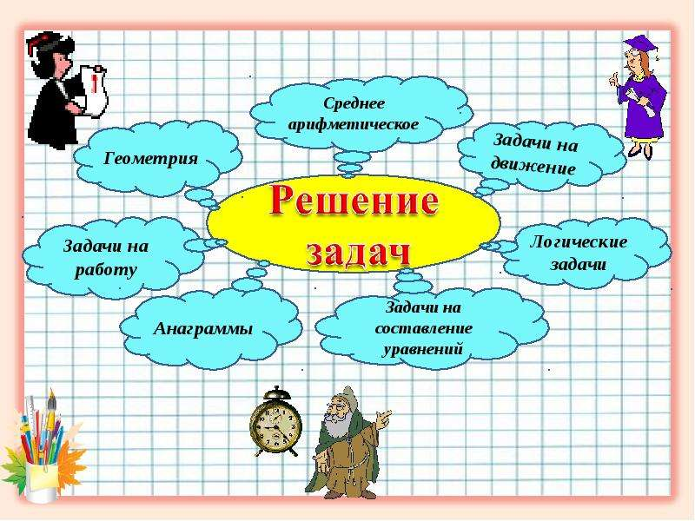
3.Задачи на умножение и деление (внетабличные случаи)
3.1 Воробьиное сердце бьётся со скоростью 540 ударов в минуту. Сколько ударов делает сердце воробья за секунду?
3.2.Известно, что 60 кг макулатуры сохраняют от вырубки одно дерево, растущее в лесу свыше пятидесяти лет. Сколько деревьев сохранят учащиеся одной школы, собрав 720 кг макулатуры?
3.3.Бурая медведица в январе-феврале приносит двух-трёх медвежат, каждый из которых весит всего 500 г. Сколько весят 2 медвежонка и 3 медвежонка?
3.4.Розовый скворец съедает 200 г саранчи в день. Сколько граммов саранчи уничтожит за 4 дня один скворец?
3.5.В старину крестьяне плели лапти из коры липы. Для изготовления одной пары лаптей надо было ободрать кору с трёх деревьев. За год каждый крестьянин снашивал 42 пары лаптей. Сколько деревьев в год нужно было ободрать крестьянину, чтобы не ходить босиком?
3.6.Для строительства дома использовали 120 деревьев. Сколько деревьев надо для строительства 6 таких домов?
3.7.Самая маленькая в мире птичка колибри весит 2 г. Сколько будут весить 24 колибри?
3.8.В кукольном театре 72 куклы лежат в коробках по 4 куклы в каждой. Сколько таких коробок в кукольном театре?
3.9.На колхозной ферме 372 коровы распределили в 3 стойла поровну. Сколько коров в каждом стойле?
3.10.Наушники для плеера стоят 480 руб. Сколько стоят 2 пары таких наушников?
3.11.Учебный год длится 34 недели. За сколько недель ученики заканчивают начальную школу (4 года учёбы)?
3.12.В классической и вольной борьбе все участники соревнований делятся на десять весовых категорий. Борцы тяжёлого веса – это богатыри, весящие 112 кг и более. Какова масса 5 таких спортсменов?
3.13.На ярмарке расставили 90 столов по 18 в каждом ряду. Сколько получилось рядов?
3.14.Семья употребляет 6 л питьевой воды в сутки. Сколько литров воды семья употребляет в месяц (30 дней)?
3.15. Виктор прочитал 12 книг, что в 4 раза меньше, чем прочитала мама. Сколько книг прочитала мама?
3.16.Токарь выточил 300 ножек для табуреток. На сколько табуреток хватит этих ножек?
3.17.В магазине 246 механических часов. Это в 3 раза меньше, чем электронных. Сколько электронных часов в магазине?
3.18.В ящики уложили 400 банок с вареньем по 60 штук в каждый ящик. Сколько банок с вареньем осталось?
3.19.К началу учебного года в школу привезли белый и цветной мел. Белого мела 1000 штук, это в 8 раз больше, чем цветного. Сколько штук цветного мела привезли в школу?
3.20.Из 21 м ткани получаются 5 одинаковых платьев. Сколько платьев получится из 42 м такой ткани?
3.21.За день синица прилетает к гнезду около 200 раз, принося птенцам пауков, мелких насекомых, личинки бабочек и жуков. Сколько раз прилетит к гнезду синица за 5 дней?
3.22.Волосы человека отрастают на 12 мм в месяц, а ногти – на 3 мм в месяц. Какой длины могут стать волосы и ногти через 10 месяцев, если длина волос была 3 см, а ногтей – 1 см?
Вспоминаем формулы!
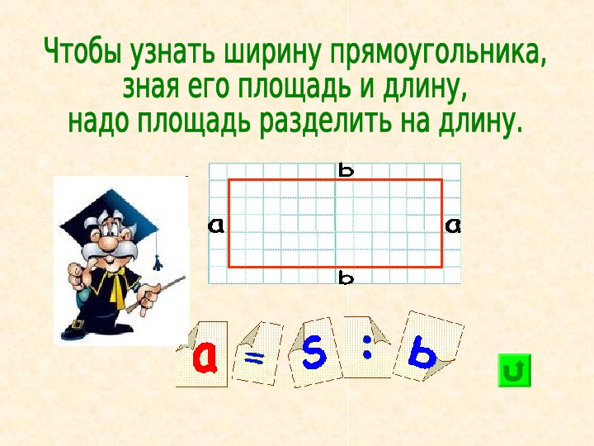
4.Вычисление площади и периметра.
4.1.Длина прямоугольника вдвое больше его ширины. Вычисли периметр прямоугольника, если его ширина равна 5 см.
4.2.Квадратный носовой платок надо обшить тесьмой. Сколько тесьмы понадобиться, если сторона платка 2 дм? Ответ вырази в сантиметрах.
4.3.Сколько метров плинтуса надо купить для комнаты шириной 3м 50см и длиной 5м 50см?
4.4.Площадь огорода 100 м². На нём сделали 7 грядок площадью 5 м² каждая. Найди площадь оставшейся части огорода.
5.Задачи с единицами времени
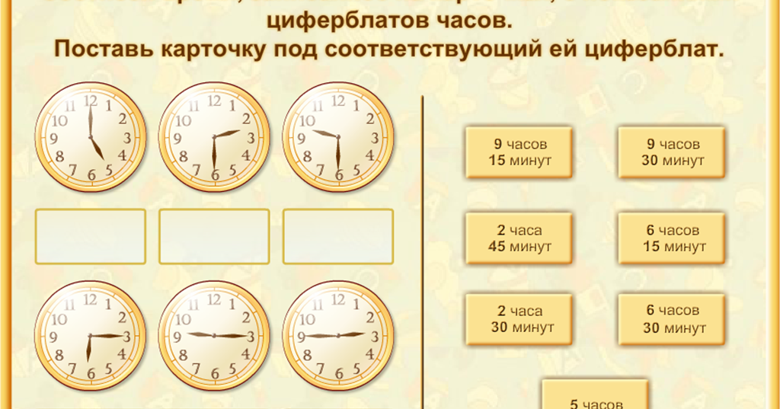
5.1.Коля вышел из дома в 15 ч. Он играл в футбол 1 ч 40 мин и 70 мин катался на велосипеде. Во сколько Коля вернулся домой?
5.2.Дождь продолжался 115 мин. Сколько это часов и минут?
5.3.Прошла третья часть суток. Сколько часов осталось до конца суток?
5.4.Полёт первого в мире космонавта Юрия Алексеевича Гагарина продолжался 108 мин. Сколько это часов и минут?
5.5.Сегодня в 12 ч дня в городе идёт дождь. Можно ли ожидать солнечную погоду через 14 ч?
5.6.По одной и той же дороге из двух сёл начали движение на велосипедах навстречу друг другу Фёдор и Пётр. Фёдор ехал до встречи 2 ч. Сколько часов до встречи ехал Пётр?
5.7. На весь путь от посёлка до города шофёр затратил 3 ч. В город он приехал в 2 ч дня. В котором часу шофёр выехал из посёлка?
5.8.Если поздней осенью в 10 ч вечера идёт дождь, то возможна ли через 48 ч солнечная погода?
5.9.Михаил ехал в школу на велосипеде. Занятия в школе начинаются в 9 ч. В 8 ч 40 мин он уже проехал половину пути. Если Миша будет продолжать ехать с той же скоростью, то приедет в школу за 10 мин до начала занятий. Сколько времени Миша затратил на дорогу в школу?
5.10.Из города А в город Б самолёт летит 80 мин, а на обратную дорогу тратит 1 ч 20 мин. Почему?
5.11.Цветки мака закрываются в 15 ч, а цветки шиповника – на 4 ч позже. В какое время закрываются цветки шиповника?
5.12.Часы отстают на 25 мин и показывают 1 ч 50 мин. Сколько сейчас времени?
5.13.Ежедневно ученик должен находиться на свежем воздухе 3 ч. Сколько это минут?
5.14.Почтальону Печкину дали 3 недели отпуска. Сколько дней отдыхал Печкин?
5.15.Часы показывают полдень. За какое время пройдёт четвёртая часть циферблата часовая стрелка, минутная?
5.16.С какого года начинается XXI век?
5.17.Больной выпил 4 таблетки через равные промежутки времени в течение часа. Через какой промежуток времени он принимал таблетки?
5.18.За 10 мин 1 столяр сколачивает 1 ящик. За сколько минут сколотят 6 ящиков 3 столяра?
5.19.Сколько лет рыбачил старик из «Сказки о рыбаке и рыбке» А.С.Пушкина до того, как он поймал золотую рыбку?
5.20.Из Москвы поезд выехал в полночь, а в 8 ч прибыл на станцию назначения. В 19 ч он отправился обратно. Когда поезд вернётся в Москву?
5.21.Как называется промежуток времени, в течение которого Земля совершает полный оборот вокруг Солнца?
5.22.Аня вышла из дома одновременно с Оксаной, а Оксана – одновременно с Лизой. Что можно сказать о времени выхода из дома Ани и Лизы?
5.23.Множество прекрасных зданий в России построено из белого известняка. Его стали применять в строительстве с середины XII века. Сколько веков люди имеют возможность любоваться строениями, возведёнными из этого камня?
6.Задачи на нахождение доли и части числа
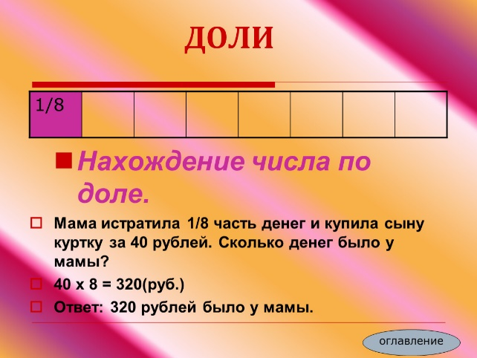
6.1.Торт разрезали на 15 одинаковых частей. Вова съел одну пятую часть торта. Сколько кусков съел Вова?
6.2.Кот Матроскин надоил от своей коровы Мурки 24 л молока. Третью часть всего молока он отдал телёнку Гаврюше. Сколько литров молока Матроскин дал Гаврюше?
6.3.В террариуме 56 змей. Кобры составляют восьмую часть всех змей, а гадюк в 3 раза больше, чем кобр. Сколько гадюк?
6.4.Красное и жёлтое яблоки одинаковы по размеру. Красное яблоко разрезали на 6 одинаковых долек, а жёлтое – на 8. Дольки какого яблока получились крупнее?
6.5.В России насчитывается 100 видов съедобных грибов. Известно, что грибники активно собирают не более одной десятой части всех грибов. Сколько видов съедобных грибов практически не употребляются в пищу?
6.6.Сколько минут составляют четвёртую часть часа?
6.7. Человек спит третью часть суток. Сколько часов спит человек?
6.8.В школе 600 учеников. Десятая часть – отличники. Сколько отличников в этой школе?
6.9.Длина ленты 12 см. Отрезали одну треть этой ленты. Сколько сантиметров отрезали?
6.10.Сколько сантиметров в половине дециметра? А в десятой части метра?
6.11.От ленты длиной 18 м отрезали третью часть, а от ленты длиной 48 м – шестую часть. От какой ленты отрезали больше и на сколько?
6.12.В одной фляге 48 кг масла, а в другой на 6 кг масла больше. Шестую часть всего масла отправили в школьную столовую. Сколько килограммов масла отправили в столовую?
6.13.На полке 96 книг. Треть всех книг – сборники стихов. Половина остальных – сказки. Сколько книг со сказками на полке?
6.14.Для спортивных занятий купили скакалки, мячи и обручи. Всего 24 предмета. Треть всех предметов составляют скакалки. Сколько скакалок купили?
6.15.В детский загородный лагерь привезли 240 кг сладостей. Через несколько дней запас сладостей уменьшился на одну четверть. Сколько сладостей осталось?
6.17.В городском парке горело 579 лампочек. Треть из них перегорела. Сколько лампочек теперь освещает парк?
6.18.На кондитерской фабрике произвели 240 кг конфет. Четвёртую часть всех конфет составили шоколадные. Шестая часть оставшихся конфет – карамельки. Остальные конфеты с орехами. Сколько было конфет с орехами?
7.Задачи разных типов и уровней сложности
Постарайся решить!
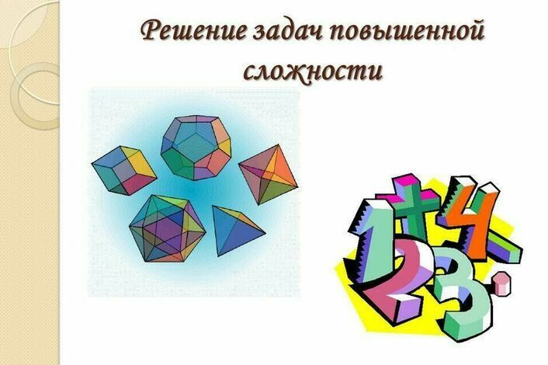
7.1.Самой крупной среди летающих птиц считается альбатрос. Размах его крыльев может достигать 350 см. Вторым по величине признан кондор. Размах его крыльев на 50 см меньше. На третьем месте – королевский гриф с размахом крыльев на 100 см меньше, чем кондора. Какой размах крыльев у королевского грифа?

7.2.Среди больших птиц долгожителем считается кондор, живущий 62 года. На 11 лет меньше живёт белый пеликан, а попугай может прожить на 3 года дольше пеликана. Какова продолжительность жизни попугая?
7.3.Площадь одной дворцовой комнаты 60 м², а площадь другой комнаты на 12 м² меньше. Площадь обеих комнат на 15 м² меньше площади дворцового зала. Какова площадь зала во дворце?
7.4.Одна книга стоит 6 руб., вторая в 3 раза дороже первой, а третья стоит столько, сколько первая и вторая вместе. Сколько нужно денег, чтобы купить все три книги?
7.5.С первой черёмухи собрали 6 кг ягод, со второй – в 2 раза меньше, чем с первой, а с третьей – на 4 кг больше, чем со второй. Сколько килограммов ягод собрали с третьей черёмухи?
7.6.Садовник рассадил 90 хризантем на 3 клумбы. На первую он посадил 20 цветов, на вторую – в 2 раза больше, чем на первую, остальные посадил на третью в 2 ряда поровну. Сколько хризантем в одном ряду?
7.7.С одной грядки собрали 18 кг моркови, а с другой – 54 кг. Всю морковь разложили в корзины по 8 кг в каждую. Сколько потребовалось корзин?
7.8.Магазин получил 720 фарфоровых чашек. В первый день продали третью часть всех чашек, а во второй день – третью часть оставшихся. Сколько всего фарфоровых чашек продали за эти два дня?
7.9.От 1 м кожи отрезали 3 одинаковых куска. Осталось 16 см. Какой длины каждый отрезанный кусок?
7.10.В трёх национальных парках по 115 пальм, а в четырёх других парках – по 125. Сколько всего пальм растёт в этих парках?
7.11.Дети собирали рябину. Катя сорвала 58 кистей рябины, Нина – на 2 меньше, чем Катя, а Миша - в 2 раза больше, чем сорвали обе девочки. Сколько кистей рябины у детей?
7.12. Чтобы сплести 3 сети, пауку понадобилось 6 м паутины. Сколько метров паутины надо для изготовления одной сети?
7.13.Две игры на компьютере занимают 350 килобайт памяти. Одна из них занимает седьмую часть от этого объёма. Сколько килобайт занимает другая игра?
7.14.С одного участка школьники собрали 161 кг свёклы, а с другого – 289 кг. Всю свёклу они разложили в ящики по 15 кг в каждый. Сколько ящиков потребовалось?
7.15.Расфасовали 12 ящиков макарон по 8 кг в каждый. Осталось расфасовать ещё 396 кг. Сколько килограммов макарон было?
7.16.Девочке нужно прочитать книгу, в которой 132 страницы. После того как она читала несколько дней по 15 страниц в день, ей осталось прочесть 27 страниц. Сколько дней девочка читала книгу?
7.17.В кондитерском магазине 100 кг карамели, печенья в 2 раза больше, чем карамели, а шоколадных конфет на 125 кг больше, чем печенья. Сколько килограммов шоколадных конфет в кондитерском магазине?
7.18.Мастера застеклили 60 балконов, павильонов – в 3 раза больше, чем балконов, а лоджий – на 75 больше, чем павильонов. Сколько всего объектов застеклили мастера?
7.19.В магазин привезли 200 кг яблок, апельсинов – в 2 раза больше, чем яблок, а бананов – на 300 кг меньше, чем апельсинов. Сколько всего килограммов фруктов привезли в магазин?
7.20.В отдел кулинарии привезли 20 подносов с пирожными по 35 штук на каждом. Когда часть пирожных продали, то осталось 9 подносов. Сколько пирожных продали? (Реши задачу двумя способами.)
7.21.Две хозяйки купили 7 ножей по одинаковой цене. Одна заплатила за покупку 12 руб., а другая – 30 руб. Сколько ножей купила каждая хозяйка?
7.22.На мебельной фабрике сделали 253 стола, диванов – на 187 штук меньше, чем столов, а стульев – на 350 штук больше, чем столов и диванов вместе. Сколько всего предметов мебели сделали на фабрике?
7.23.Из 300 фарфоровых чашек составили сервизы. Получилось 9 больших сервизов по 12 чашек в каждом и 32 маленьких сервиза. По сколько чашек было в маленьком сервизе?
7.24.Один банан весит 120 г, а один лимон – 180 г. Какова общая масса 5 бананов и 3 лимонов?
7.25.В одном бидоне 72 л молока, а в другом в 6 раз меньше. Всё молоко разлили в банки по 3 л в каждую. Сколько банок получилось?
7.26.Купили 2 десятилитровых бидона вишни. Четвёртую часть ягод съели, а остальное разложили в трёхлитровые банки и сделали компот. Сколько получилось банок компота?
7.27. Шахматы – одна из древнейших игр. Учёные утверждают, что шахматам около 5000 лет. Для игры необходимы шахматная доска и фигуры. Доска разделена на 64 клетки (поля). Половина из них – чёрные, половина – белые. Сколько чёрных и белых клеток на шахматной доске?
7.28.За единицу твёрдости камней принимается твёрдость человеческого ногтя. Твёрдость топаза 8, янтаря в 4 раза меньше, а малахита в 2 раза больше, чем янтаря. Во сколько раз топаз твёрже, чем малахит?
7.29.Самый тяжёлый из найденных метеоритов – Гоба. Его масса 66 т. Ровно в 2 раза легче метеорит Анигито. Какова масса Анигито?
7.30.Конь – самая «ловкая» шахматная фигура. Ход коня напоминает букву Г. За один ход он проходит 3 поля. Сколько полей пройдёт конь за 18 ходов?
7.31.Организаторы игр устраивают шахматные соревнования вслепую, когда шахматист играет по памяти, не глядя на положение фигур противника. Первый из известных игроков вслепую, Франсуа Филидор, в 1752 году играл на трёх досках, а Мигель Найдорф в 1945 году играл уже на 45 досках. Во сколько раз количество противников у Ф.Филидора было меньше, чем у М.Найдорфа?
7.32.В народной медицине применяют настой листьев осины. Его пьют по 1 столовой ложке 6 раз в день через каждые 2 ч. В котором часу необходимо принять последнюю ложку настоя, если начать с 9 ч утра?
7.33.В реке Эльбе (Германия) раньше обитали 20 видов рыб, сейчас же только угорь, речная камбала и корюшка. Сколько видов рыб исчезло из-за загрязнения реки?
Необычный подход!
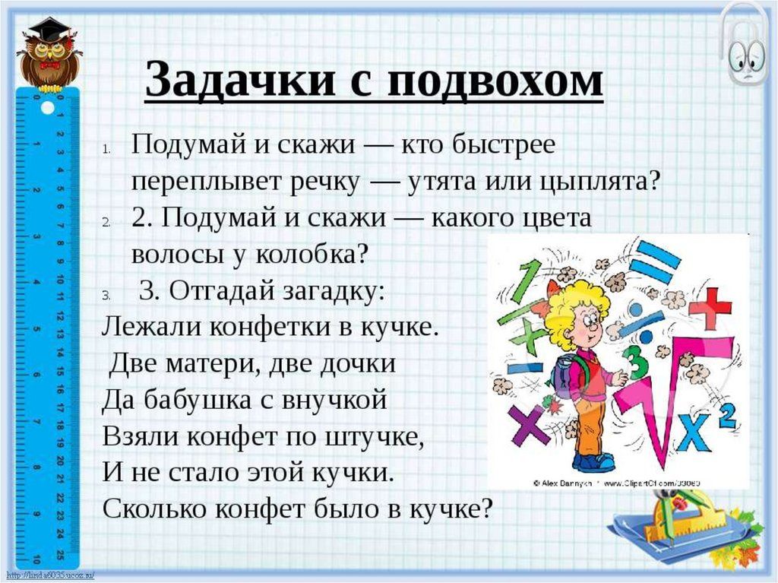
8.НЕСТАНДАРТНЫЕ ЗАДАЧИ . Олимпиадные задачи
8.1.Во дворе ходят индюки и козочки, у всех вместе 44 ноги и 14 голов. Сколько индюков и козочек ходят во дворе?
8.2.Периметр прямоугольника 38 см. Сумма длин трёх сторон 32 см. Чему равны стороны прямоугольника?
8.3.Три сестры накопили вместе 9 руб. Младшая накопила на 1 руб. меньше, а старшая – на 1руб. больше, чем средняя. Сколько денег накопила каждая сестра?
8.4.Ученик сказал, что за 4 дня он решил 23 задачи. Причём каждый новый день он решал больше задач, чем в предыдущий, а в четвёртый день – в 2 раза больше задач, чем в первый. Сколько задач решал ученик каждый день?
8.5.Три класса участвовали в туристической эстафете. Один класс занял 1-е место, другой – 2-е место, а третий – 3-е место. Перед началом соревнований болельщики заявили:
а) 4-а займёт 1-е место;
б) 4-в не займёт 1-е место;
в) 4-б не будет последним.
Одно из этих предположений верное, а два других ошибочные. Какое место занял каждый из четвёртых классов?
8.6. Мальчик наловил пауков и жуков – всего 8 штук. Если пересчитать, сколько у них ног, то окажется 54. Сколько пауков и сколько жуков поймал мальчик?
8.7.Гном разложил свои сокровища в 3 сундука разного цвета: в один – драгоценные камни, в другой – золотые монеты, в третий – магические книги. Он помнит, что красный сундук находится правее, чем сундук с камнями, и что сундук с книгами – правее красного сундука. В каком сундуке лежат книги, если зелёный сундук стоит левее синего, а зелёный и синий сундуки крайние?
8.8.Три брата поймали 29 карасей. Когда один брат отложил для ухи 6 штук, другой – 2, а третий – 3, то у каждого осталось равное количество рыб. Сколько карасей поймал каждый из них?
8.9.Миша, Коля и Петя весят вместе 89 кг. Миша с Колей весят 63 кг, а Коля с Петей – 58 кг. Сколько весит каждый из мальчиков?
8.10. Два велосипедиста выехали навстречу друг другу из пунктов, находящихся на расстоянии 20 км. Скорость каждого велосипедиста 10 км/ч. Одновременно вместе с первым выбежала собака. Собака бегала между велосипедистами: добежав до второго, она возвращалась к первому, потом опять ко второму и так далее до тех пор, пока они не встретились. Сколько пробежала собака, если её скорость была 20 км/ч?
8.11.Вдоль участка, сумма длин сторон которого равна 20 м, расставили колышки на расстоянии 5 м друг от друга. После этого ещё 10 колышков осталось. Сколько всего было колышков?
8.12.Поздно вечером два мальчика катались на велосипедах. У одного велосипед с большими колёсами, а у другого с маленькими. Мальчики едут с равными скоростями. У кого из мальчиков ярче горит фонарь на ободе колеса?
9.Логические задачи
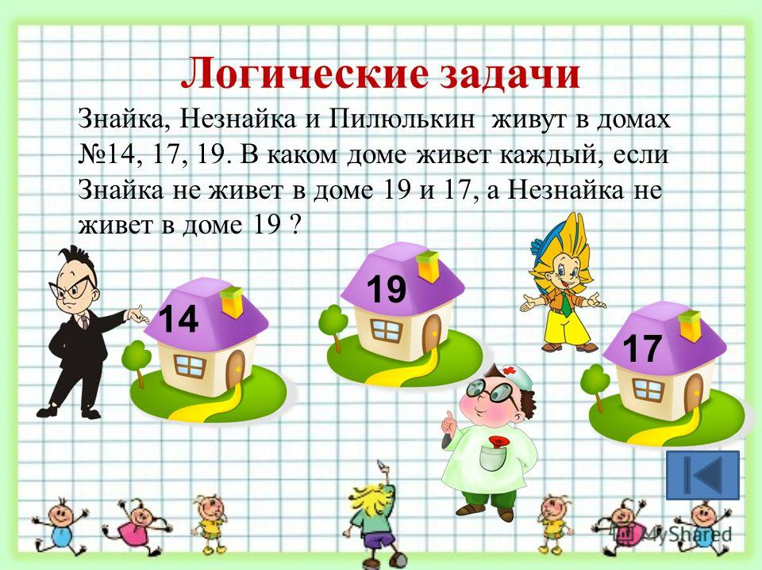
9.1.В нашем доме живут Катя, Маша и Лена. Вчера я видел Катю и Машу. Одной из них 9 лет, а другой 8. Сегодня я видел Машу и Лену. Одной из них 10 лет, а другой 9. Кому сколько лет?
9.2.На аллее через каждые 4 м посажены берёзы. Длина аллеи 32 м. Сколько берёз на этой аллее?
9.3.Длина каната 40 дм. На какую высоту поднялся по этому канату Юра, если до потолка ему осталось подняться на 1 м 4 дм?
9.4.Имеется 48 болтов и 37 гаек. Сколько пар болтов с гайками из них можно составить?
9.5.Две недели составляют половину месяца. Запиши название этого месяца?
9.6.На тарелке лежат сливы. Сестра взяла половину всех слив, а брат – остальные 4 сливы. Сколько слив было на тарелке?
9.7.Масса дыни и ещё половины такой же дыни равна 9 кг. Чему равна масса дыни?
9.8.Купили 36 кукольных домиков для Барби. Их распределили поровну между детскими садами так, что в каждый привезли больше 6 и меньше 10 домиков. Сколько было детских садов?
9.9.Мама Красной Шапочки испекла пирожки. В корзинку для бабушки она положила третью часть всех пирожков, а затем добавила ещё 1. Всего красная Шапочка принесла любимой бабушке 7 пирожков. Сколько пирожков испекла мама?
9.10.В шкафу 3 юбки и 4 блузки. Сколько разных костюмов можно составить из этих вещей?
9.11.Для одного трёхколёсного велосипеда нужно 2 маленьких колеса и 1 большое. Сколько велосипедов можно собрать, если есть 25 маленьких и 30 больших колёс?
9.12.В букете белых гвоздик в 2 раза больше, чем красных, а красных в 2 раза больше, чем розовых. Во сколько раз белых гвоздик больше, чем розовых?
9.13. В двух коробках 18 кубиков. Число кубиков в одной коробке составляет половину кубиков другой коробки. Сколько кубиков в каждой коробке?
9.14.В вазе на 20 конфет больше, чем в двух одинаковых пакетиках. В вазе 30 конфет. Сколько конфет в пакетиках?
9.15.В каждой из 3 больших матрёшек умещается 5 маленьких. Сколько всего матрёшек?
9.16.Два шага Наташи составляют 1 м. Длина комнаты в квартире равна 10 её шагам. Какова длина комнаты?
9.17.Валя, Галя и Даша одеты в платья трёх цветов – красное, голубое и жёлтое. Валя не в красном и не в голубом, а Галя не в красном платье. Какого цвета платье на каждой из девочек?
9.18.Если каждый из трёх мальчиков возьмёт из вазы 4 абрикоса, то в ней останется 1. Сколько всего абрикосов?
9.19.Трое друзей играли в шахматы. Каждый сыграл 2 партии. Сколько всего партий было сыграно?
9.20.У брата и сестры конфет было поровну. Брат отдал сестре одну свою конфету. На сколько конфет у сестры стало больше?
9.21.Ленту длиной 12 м разрезали на 3 равные части. Сколько разрезов сделали?
9.22.Трое ребят катались на двухколёсных и трёхколёсных велосипедах. У всех велосипедов было 7 колёс. Сколько было двухколёсных и сколько трёхколёсных велосипедов?
9.23.В двух пучках 20 редисок. Когда из одной связки взяли 5 редисок, в ней осталось 7. Сколько редисок в другой связке?
9.24.Лестница имеет 15 ступенек. На какую ступеньку нужно подняться, чтобы оказаться точно посередине лестницы?
9.25.На одной чашке весов лежит дыня, а на другой – 5 одинаковых лимонов. Весы находятся в равновесии. Во сколько раз дыня тяжелее лимона?
9.26.На верхней полке 3 книги, а на нижней 2. Сколько книг нужно ещё поставить на нижнюю полку, чтобы на ней стало в 2 раза больше книг, чем на верхней?
9.27.Шнур длиной 24 м разделили на равные части, сделав 3 разреза. Какова длина каждой части?
9.28.При постройке забора по прямой поставили 5 столбов, расстояние между которыми 2 м. Какова длина забора?
9.29.На одной чашке весов стоят гири массой 5 кг и 2 кг, а на другой – 2 одинаковых пакета с песком и гиря массой 1 кг. Весы находятся в равновесии. Сколько весит каждый пакет с песком?
9.30.В книге 240 страниц. Известно, что толщина 60 листов книги 1 см. Какова толщина всех листов книги?
9.31.Врач прописал больному лекарство, указав, что нужно принимать по 1 таблетке каждые 20 мин. В упаковке их всего 3 штуки. На какое время хватит этих таблеток?
9.32.Что тяжелее: 1 кг рублёвых монет или полкилограмма двухрублёвых?
9.33.Определяя количество воды, которая течёт из родника, туристы заметили, что двухлитровая банка наполнилась за 4 с. Сколько воды даёт родник за 1 ч?
9.34.В корзине меньше 20 грибов. Их можно разложить в кучки по 2 гриба, а можно и по 3. Сколько грибов может быть в корзине?
9.35.Участники шахматной олимпиады сыграли друг с другом по одной партии. Всего было сыграно 6 партий. Сколько было участников?
9.36.Два брата поймали вместе 28 окуней. Младший упустил из пойманных 4 окуня. Тогда старший брат отдал ему 3 окуней из своего улова, и у них стало поровну. Сколько окуней поймал каждый из братьев?
9.37.Малыш и Карлсон сидели на крыше и наблюдали за голубями. Сначала там сидели несколько голубей, а затем прилетели ещё 15, а улетели 18. Осталось всего 16 птиц. Сколько голубей было на крыше вначале?
9.38.Кошка легче собаки в 4 раза, а вместе они весят 30 кг. Сколько весит кошка и сколько собака?
9.39.Белка спрятала орехи в дуплах трёх деревьев. В дуплах первого и второго деревьев 96 орехов, в дуплах второго и третьего – 156, а первого и третьего – 132 ореха. Сколько орехов спрятала белка в дупле каждого дерева?
9.40.Масса 3 десятков абрикосов равна 1 кг. Какова масса 6 десятков абрикосов?
9.41.Посадили 60 семян фасоли. Из каждого десятка не взошло 2 семени. Сколько всего семян взошло?
9.42.У Саши 40 наклеек двух видов – большие и маленькие. Маленьких наклеек в 4 раза больше, чем больших. Сколько у Саши больших и сколько маленьких наклеек?
9.43.У бабушки 40 катушек белых и цветных ниток. Катушек с белыми нитками в 9 раз меньше, чем с цветными. Сколько катушек белых ниток и сколько катушек цветных ниток у бабушки?
9.44.На двух тарелках было 24 абрикоса. Когда из одной тарелки переложили в другую 4 абрикоса, то в обеих тарелках фруктов стало поровну. Сколько абрикосов было первоначально в каждой тарелке?
9.45.В двух аквариумах плавали 36 рыбок. Когда из одного аквариума в другой перенесли 6 рыбок, то в каждом аквариуме их стало поровну. Сколько рыбок было в каждом аквариуме сначала?
9.46.Во дворе 7 кур и 3 гуся. Гусей и уток было в 2 раза больше, чем кур. Сколько уток во дворе?
9.47.Шнур длиной 30 м разрезали на 3 части. Одна из них на 1 м больше другой и на 1 м меньше третьей. Узнай длину каждой части.
9.48.По углам и сторонам квадрата вбиты колышки на расстоянии 2 м друг от друга. Сколько колышков вбито, если сторона квадрата 10м?
10.Весёлые задачи
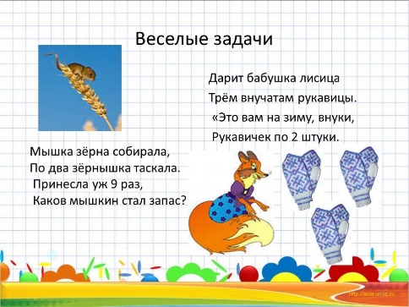
10.1.У болотной кикиморы 3 дочери. У первой дочери 4 кикиморки, у второй на 2 кикиморки больше. Сколько кикиморок у третьей дочери, если всего у болотной кикиморы 13 внучек?
10.2. Мойдодыр подарил грязнуле 20 моющих средств: 14 пачек мыла, остальное – шампунь. На сколько больше пачек мыла, чем шампуня, получил грязнуля?
10.3. Людоед съел 90 пончиков, а Три Толстяка – в 3 раза больше. Сколько пончиков съели Три Толстяка? Сколько пончиков съели Людоед и Три Толстяка вместе?
10.4. Семья Болтуновых очень любит разговаривать по телефону. Дедушка проговорил по телефону 30 мин, бабушка – на 15 мин больше дедушки, а внучка – в 5 раз меньше, чем бабушка и дедушка вместе. Сколько минут болтала по телефону внучка?
10.5.Мойдодыр был «умывальников начальник и мочалок командир». В каждый отряд входит 1 умывальник и 5 мочалок. Всего умывальников и мочалок 102 штуки. Сколько мочалок находится под командованием Мойдодыра?

11. Финансовая грамотность
11.1.Самая тяжёлая 5-копеечная монета была отчеканена в 1726 го-
ду и весила примерно 80 грамм. Какой был общий вес таких
75 копеек? 2 рублей? 10 рублей? 100 рублей? Вырази ответ в ки-
лограммах и граммах.

11.2.При царе Петре Первом монета номиналом 10 копеек име-
ла название «гривенник», 25 копеек – «полполтинник», 50 копе-
ечная – «полтинник», 100 копеек – рубль.
Сколько всего копеек составляло два полполтинника?
Сколько всего копеек составляло три полтинника?
Сколько всего копеек составляло четыре гривенника?
Составь верные равенства.
Ответь на дополнительные вопросы:
Сколько необходимо гривенников, чтобы получить 10 рублей?
Сколько необходимо полтинников?

11.3.Во времена царя Ивана Грозного на Руси за 3 копейки мож-
но было купить крестьянскую избу. Сколько изб можно было ку-
пить за 38 копеек? Сколько копеек ещё осталось бы?

11.4.На Руси грош равнялся 2 копейкам, а алтын – 3 копейкам.
Ответь на вопросы:
1)Что больше, 4 гроша или 3 алтына? 8 грошей или 5 ал-
тынов? 11 грошей или 8 алтынов?
2)Хватило бы 22 гроша на покупку барана, который стоил
15 алтынов и 1 копейку? Почему?
11.5.

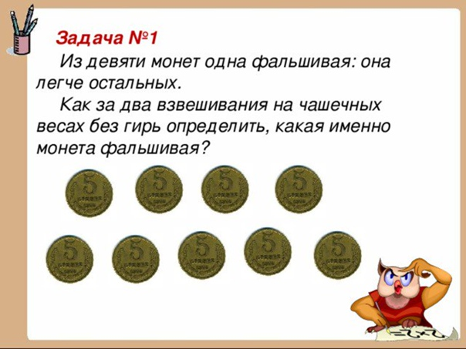

11.6.

